Groupe 304
Revue mathématiques septembre-octobre 2011 : 2e partie
5. Donne un exemple d’un numéro premier : ____________________
Pourquoi?
Donne un exemple d’un numéro composé : ______________________
Pourquoi ?

6. Comparaison entre des nombres naturels
Utilise le symbole ≤ ≥ ou =

- 100-34 _____ 10 x 8
- 2x 8 ______ 16
- 734 562 ______ 212 123
- 2 x 2 x 2 x 2 ______ 10

7. Trouve le montant d’argent représenté.

- ___________________________________

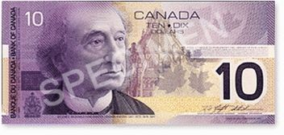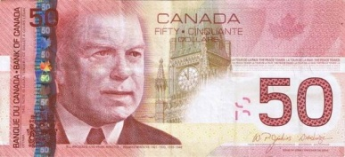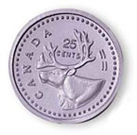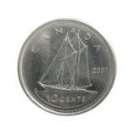

- ______________________________________________________

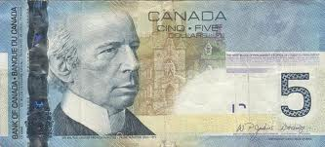

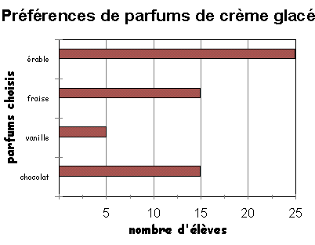
8.

Vrai ou Faux :
- Le nom de ce diagramme est un diagramme à bandes verticale. ____________________
- Le total d’élèves interrogé par l’enquête est : 50 élèves. __________________
- Le crème glacé le plus préféré des élèves est le chocolat. ____________________
- Il y a 15 élèves qui aiment fraise et il y a 15 élèves qui aiment chocolat. ______________

- Résolution de problème
Un spectacle est donné pendant 3 soirs. Pour la première représentation, 24 dizaines de sièges sont occupés. À la deuxième soirée, 2 centaines et 78 unités de sièges sont occupés. Et enfin à la dernière soirée, seulement 12 dizaine de sièges sont occupés. Combien de billets on été vendus pour les trois représentations?

Combien d’argent les trois représentations ont-elles rapporté si chaque billet coûtait 4,00$

